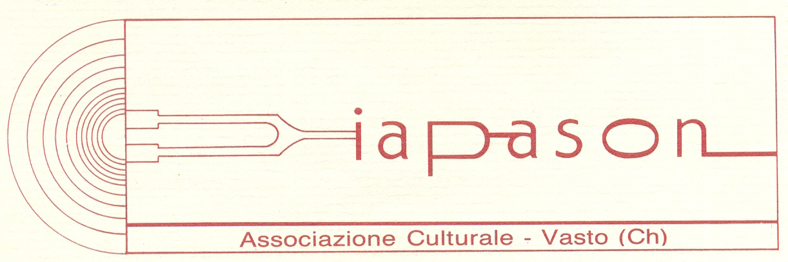

Via dei Conti Ricci, 78 - 66054 Vasto (Ch)
Tel. 0873.366131
C.F.: 92003720692

P.IVA: 01779540697
“D I A P A S O N”, ovvero "attraverso tutte ( le note )",
serve per dare l'intonazione alle voci e per accordare gli strumenti.

Gli scopi della nostra Associazione Culturale sono infatti quelli di promuovere, attraverso l' incontro e il dibattito, una sintesi armonica ed una costante simbiosi tra la gente, gli uomini di cultura, gli esponenti delle professioni, delle arti e della tecnica.
Nei venti anni di attività le iniziative più significative promosse dall' Associazione sono state le seguenti:

- Conferenza sul tema "Italia e America, società e culture a confronto"
ospite Joseph La Palombara professore di Scienze Politiche alla
Yale University;

- Conferenza sul tema "Famiglia e Società, due realtà in conflitto"
ospite G. Auriti docente di Teoria Generale del Diritto presso
l' Università G. D' Annunzio di Teramo;

- Conferenza sul tema "La manipolazione genetica: aspetti etici e
scentifici"
ospiti Mons. Valentini , il prof. G. Polka docente di Genetica Umana
presso l' Università G. D' Annunzio di Chieti e la prof.ssa M. Misciscia
docente di Filosofia e Teologia alla Cattolica di Roma;

- Conferenza sul tema "Maastricht vuole dire integrazione Europea?"
ospite prof. A. Saccà docente di Sociologia all' Università La Sapienza
di Roma;

- Presentazione del libro "Mattioli, il Gattopardo della Banca
Commerciale Italiana "
ospite il giornalista Giancarlo Galli autore del libro;

- Mostra dedicata agli ex libris del Novecento letterario italiano
"Le pagine della memoria";
- Mostra d' Arte figurativa "Luci e Colori per risvegliare l' Antico";

- Mostra fotografica "L'immagine e la memoria. I bagni di mare a Vasto";

- Mostra d' Arte e d' Artigianato "Aspettando Natale";

- "Vecchio e Nuovo Continente in un Secolo di Emigrazione"
Ciclo di manifestazioni con le quali si è ripercorso attraverso dibattiti, conferenze, proiezioni cinematografiche, rassegne pittoriche-fotografiche-musicali, il fenomeno storico dell' emigrazione;

- Spettacolo di beneficenza "Tra Jazz e Poesia"
in collaborazione con la segreteria Regionale Abruzzese dell' UNICEF

- Spettacolo teatrale "Discorso su Sergio Ramelli" scritto e diretto da Paolo Bussagli ;

- Festival Canoro per piccole voci "Giocamusica" in collaborazione con
l' Antoniano di Bologna;

- Gemellata con la Associazione Danze ADESTE di Termoli e la Scuola di danza Spagnola “Zambra” di Vasto ha partecipato alla realizzazione di "Alma Flamenca, incontro con la Spagna", con il patrocinio dal Comune di Termoli.

- Rassegna di Danza della Città del Vasto "Danza d' Estate"con assegnazione del premio alla Composizione Coreografica "Vasto Danza";

- Manifestazione: "Stages di Danza".

Il Presidente

Prof.ssa Gioiatea Angelini

_________________________________________________________________________________________
Associazione Culturale “Diapason” C.F.: 92003720692
Via dei Conti Ricci, 78 - 66054 Vasto (Ch) P.IVA: 01779540697
Tel. 0873.366131

